Oi;àlçoç

TOPOBUILD DESIGN

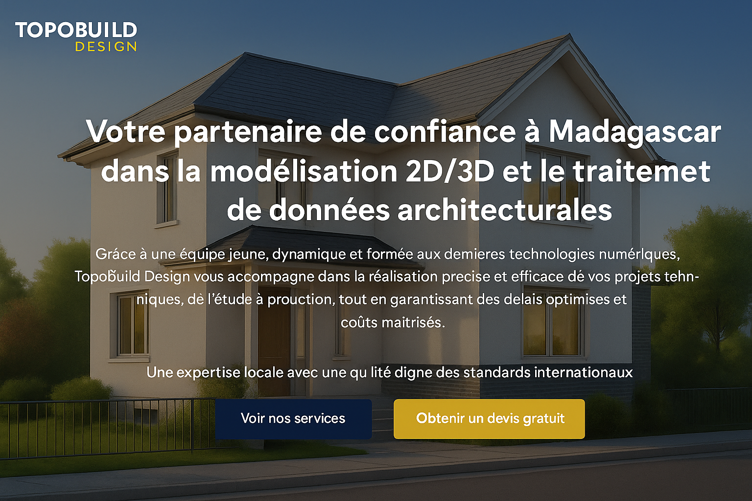

**🌐 TOPOBUILD DESIGN**

**Un studio d’ingénierie porté par une nouvelle génération de talents passionnés, experts en modélisation 3D et en externalisation DAO de confiance.**

**🔷 NOS VALEURS**

***Notre engagement, votre sérénité***

**Chez TopoBuild Design, nous croyons que la réussite d’un projet repose à la fois sur la maîtrise technique et sur des valeurs humaines fortes. Ce sont elles qui guident chacune de nos missions :**

**✔️ Responsabilité  
Chaque projet confié est un engagement : rigueur, respect des délais, confidentialité.**

**🌟 Excellence  
Des livrables soignés, pensés pour dépasser vos attentes. Notre exigence est notre marque.**

**🛠️ Flexibilité  
Formats personnalisés, délais courts, contraintes particulières : nous nous adaptons à votre réalité.**

**💡 Esprit collaboratif  
Une communication claire, réactive et transparente, du premier contact à la livraison finale.**

**📊 Qualité & Accessibilité  
Un rapport qualité/prix équilibré sans compromis sur la précision ni la performance.**

**🛠️ NOS SERVICES**

***Des solutions techniques sur mesure pour des projets concrets***

**Chez TopoBuild Design, nous accompagnons nos clients de la capture de données géospatiales à la production de livrables exploitables en DAO, SIG ou BIM. Chaque service est conçu pour transformer vos relevés, vos idées ou vos maquettes en résultats fiables, normés et directement opérationnels.**

**1. PLANS TOPOGRAPHIQUES 2D / 3D**

***Des relevés bruts transformés en plans fiables, précis et normés***

**Vous avez un projet d’aménagement, de voirie ou de réseaux ?  
Notre équipe produit des plans topographiques 2D/3D de haute précision à partir de relevés laser 3D, LIDAR ou drone, en accord total avec vos chartes DAO, SIG ou BIM.**

**🔧 Nos prestations :  
• Conversion de relevés 3D → plans DAO  
• Plans de masse, d’implantation, de situation  
• Profils en long et en travers  
• Courbes de niveau et plans altimétriques  
• Plans de réseaux & galeries (souterrains / aériens)  
• PCRS / PCRC en 2D et 3D**

**📂 Formats livrables : DWG, DXF, PDF, LAS**

**🌐 Modèles numériques :  
• MNT – Modèle Numérique de Terrain (sans objets)  
• MNS – Modèle de Surface (bâtiments, végétation inclus)  
• MNE – Modèle d’Élévation (relief + hauteurs totales)**

**📸 *Illustration suggérée* : animation “Scan terrain → Nuage → DAO”**

**🏛️ 2. PLANS TECHNIQUES D’ARCHITECTURE**

***Des documents clairs, conformes et directement exploitables***

**Nous réalisons des plans d’architecture précis, détaillés et normalisés, conçus pour répondre aux besoins des architectes, promoteurs, maîtres d’ouvrage et bureaux de contrôle.**

**📐 Prestations incluses :  
• Plans d’intérieur, façades et coupes  
• Plan de toiture  
• Calculs de surface (Carrez, réglementaire, contractuel)  
• Plans de lots pour la copropriété**

**📸 *Illustration suggérée* : plan vectorisé + rendu façade**

**🧭 3. VECTORISATION & STRUCTURATION SIG**

***Transformez vos données en cartographie intelligente***

**Nous convertissons vos supports existants (PDF, plans papier, images scannées...) en fichiers vectoriels structurés et géoréférencés, compatibles avec vos SIG.**

**🗂️ Prestations :  
• Vectorisation multi-couches  
• Structuration thématique (calques)  
• Export SHP, DXF, GeoTIFF**

**📸 *Illustration suggérée* : interface SIG avec calques**

**🏗️ 4. MAQUETTES NUMÉRIQUES & MODÉLISATION 3D**

***Du relevé terrain au modèle 3D interactif***

**Nous modélisons vos projets en 3D à partir de vos relevés, plans ou croquis, pour des usages allant de la visualisation simple au BIM avancé.**

**🔧 Outils & livrables :  
• Revit, ArchiCAD, SketchUp, All Plan etc...  
• Scan to BIM (LOD 100 à 400)  
• Croquis to 3D (Blender, SolidWorks)  
• Export IFC, RVT, SKP, DWG, OBJ...**

**📸 *Illustration suggérée* : maquette BIM interactive**

**🎥 5. RENDUS & VISUALISATIONS IMMERSIVES**

***Présenter. Séduire. Convaincre.***

**Nos rendus photoréalistes, vidéos et visites virtuelles valorisent vos projets pour vos appels d’offre, présentations ou permis de construire.**

**📸 Livrables :  
• Images HD intérieures et extérieures  
• Vidéos de survol ou parcours immersif  
• Visites interactives ou panoramiques**

**📸 *Illustration suggérée* : rendu jour/nuit + vidéo teaser**

**🤝 6. EXTERNALISATION DAO & ACCOMPAGNEMENT**

***Votre production entre de bonnes mains***

**Besoin de renfort en DAO ? Nous assurons une production externalisée de qualité, en toute confidentialité, avec une grande réactivité.**

**🔧 Nos engagements :  
• Suivi projet dédié  
• Délai express garanti  
• Formats adaptés à votre charte DAO  
• Paiement flexible (virement ou CB)**

**📸 *Illustration suggérée* : poste DAO en production**

**📞 NOUS CONTACTER**

**Vous avez une demande spécifique ou un projet à démarrer ?  
Nous vous répondons rapidement avec une analyse gratuite de vos besoins.**

**📧 contact@topobuild-design.com  
🌐** [**www.topobuild-design.com**](http://www.topobuild-design.com) **📞 +261 XX XXX XXXX**

